ASSUNTO: INDICO AO EXMO. SR. PREFEITO MUNICIPAL, DR. PAULO DE OLIVEIRA E SILVA, PRORROGAÇÃO DO PRAZO DE INSCRIÇÃO PARA CASTRAÇÃO NO BEM ESTAR ANIMAL.
DESPACHO

SALA DAS SESSÕES____/____/_____
PRESIDENTE DA MESA

INDICAÇÃO Nº DE 2023

SENHOR PRESIDENTE,
SENHORES (as) VEREADORES (as),

Tendo em vista, que foi baixo o número de inscritos e poucos dias para a realização de inscrições, apenas 3 dias, para castrações no Bem Estar Animal (BEA) de Mogi Mirim.
E considerando que as pessoas ainda estão procurando pelo referido serviço.
INDICO AO EXMO. SR. PREFEITO MUNICIPAL, DR. PAULO DE OLIVEIRA E SILVA que seja prorrogado o período de inscrição para castrações.

SALA DAS SESSÕES “VEREADOR SANTO RÓTOLLI”, em 24 de fevereiro de 2023.

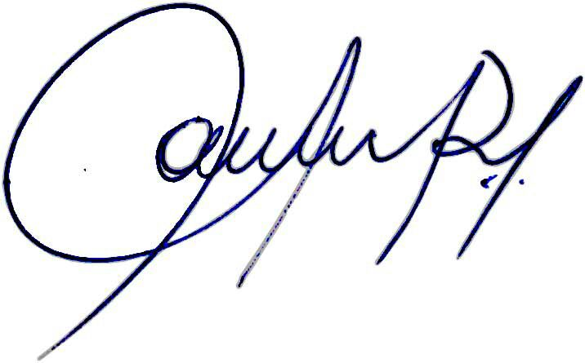

VEREADOR SONIA REGINA RODRIGUES MÓDENA
“SÔNIA MÓDENA”

